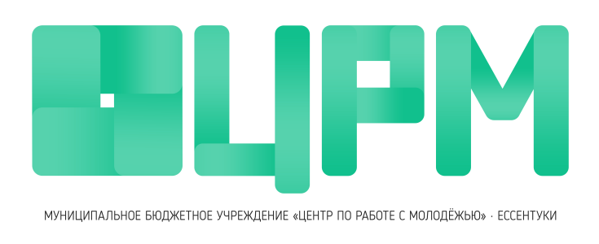
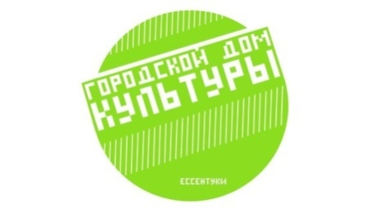
Муниципальное бюджетное учреждение
«Центр по работе с молодежью» (МБУ «ЦРМ»)
в городе Ессентуки
357601 г. Ессентуки ул. Кисловодская 11, тел./факс: 8(87934) 6-54-26, E-mail: mby.crm-ess@yandex.ru
Пресс-релиз №1 от 27.01.2016г.

4 февраля в 14.00 в Городском доме культуры состоится ессентукский городской этап XXI Межрегионального фестиваля-конкурса патриотической песни "Солдатский конверт-2016".
В двадцать первый раз Российский Союз Молодёжи организует и проводит в нашем крае фестиваль-конкурс патриотической песни "Солдатский конверт". В этом году фестиваль приурочен к 75-летию образования Советской гвардии и к 25-й годовщине со дня основания Союза молодежи Ставрополья. Цель мероприятия - духовно-нравственное, гражданско-патриотическое и художественно - эстетическое воспитание молодёжи.
В Ессентуках в конкурсе примет участие учащаяся и работающая молодёжь в возрасте от 14 до 30 лет. Конкурсная часть программы начнётся 4 февраля в 14.00 в Городском доме культуры и будет оцениваться компетентным жюри. По итогам голосования, лучшие исполнители отправятся на зональный этап конкурса-фестиваля, который пройдёт 9 февраля в городе Пятигорск.
Учредителями конкурса являются: Министерство образования и молодежной политики Ставропольского края; государственное бюджетное учреждение дополнительного образования «Молодежный многофункциональный патриотический центр «Машук»; Ставропольская краевая общественная организация «Российский Союз Молодежи». Проводится при поддержке министерства культуры Ставропольского края.
В Ессентуках "Солдатский конверт-2016" организует и проводит "Центр по работе с молодёжью" при поддержке управления культуры, искусства и молодёжной политики администрации города Ессентуки.

Контактная информация:
МБУ "Центр по работе с молодежью"
357601, Ставропольский край, г. Ессентуки, ул. Кисловодская, 11
тел.: 8 (87934) 6-56-49

МБУК «ГДК»
357601 г. Ессентуки ул. Оборонная, 45,
тел.: 8(87934) 6-44-24/ факс 8(87934) 6-66-93
E-mail: mykgdkess@bk.ru

